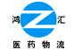 仁爱创富 和谐共赢

协助药品召回函
各经销、使用单位：
接上游企业召回通知：因厂家在排查中发现可能存在质量风险，本着遵循法规要求及对患者用药安全有效的高度负责态度，通知召回杭州民泰(亳州)中药饮片有限公司生产的桑白皮、蜜桑白皮（规格:统、所有批次）、杭州民泰中药饮片有限公司生产的桑白皮、蜜桑白皮（规格:统、所有批次）、浙江籽麻开门中药饮片有限公司蜜桑白皮（规格:统、所有批次）。本着用户致上、质量第一以及严格执行相关法律法规的原则，特致函经销、使用过该产品的单位协助本公司停止销售使用，并下架、就地打包封存，在2025年1月21日前退回我公司，由此给客户您造成的不便深表歉意。谢谢您的配合与合作！
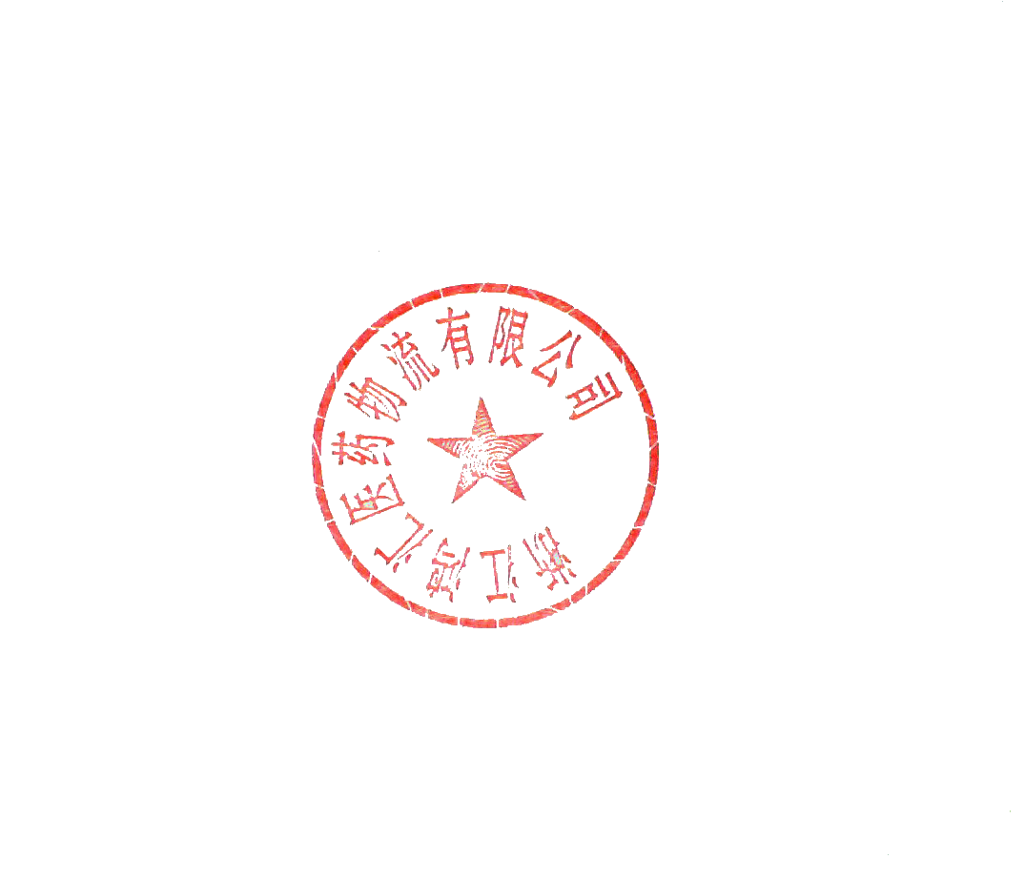
退回地址：浙江丽水市莲都区南明山街道垟店路5号
联系电话: 0578-2955195（销售），2955211(质管)，2955209(退货)

浙江鸿汇医药物流有限公司 2025年1月11日

